热敏纸参数
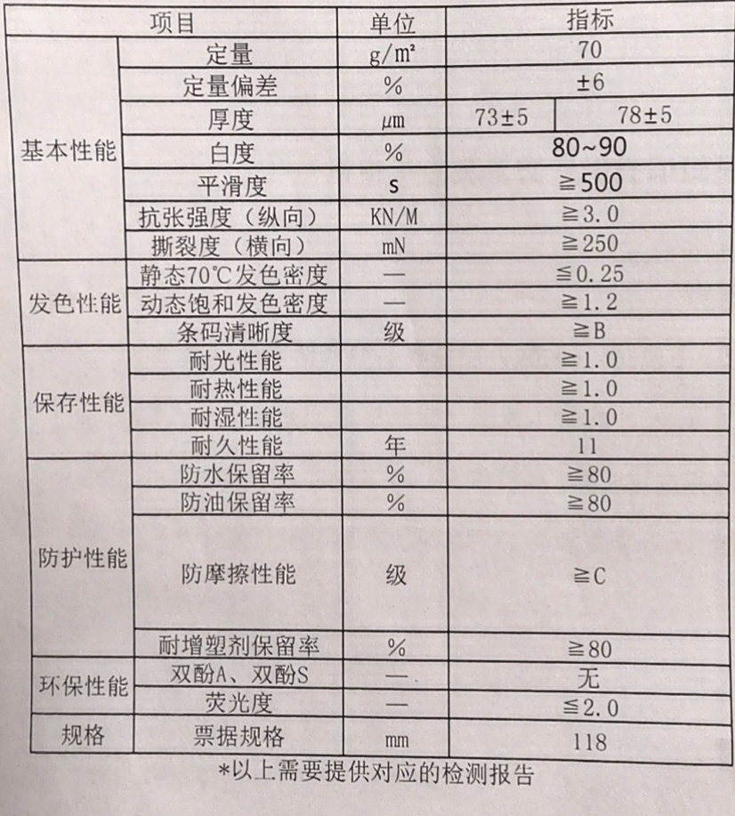
卷芯：25.4mm
纸长：100米
纸宽：118 mm
带防伪印刷
适配打印机型号：得实DL620(票据版)

